27.03.2023 Ведущим специалистом МКУ «Палата имущественных и земельных отношений Верхнеуслонского муниципального района Республики Татарстан» Сазановой К.Е. велся прием граждан по вопросу выбора земельного участка многодетными семьями Верхнеуслонского района, имеющими право на получение земельных участков для индивидуального жилищного строительства. Всего обратилось 11 многодетных семей.

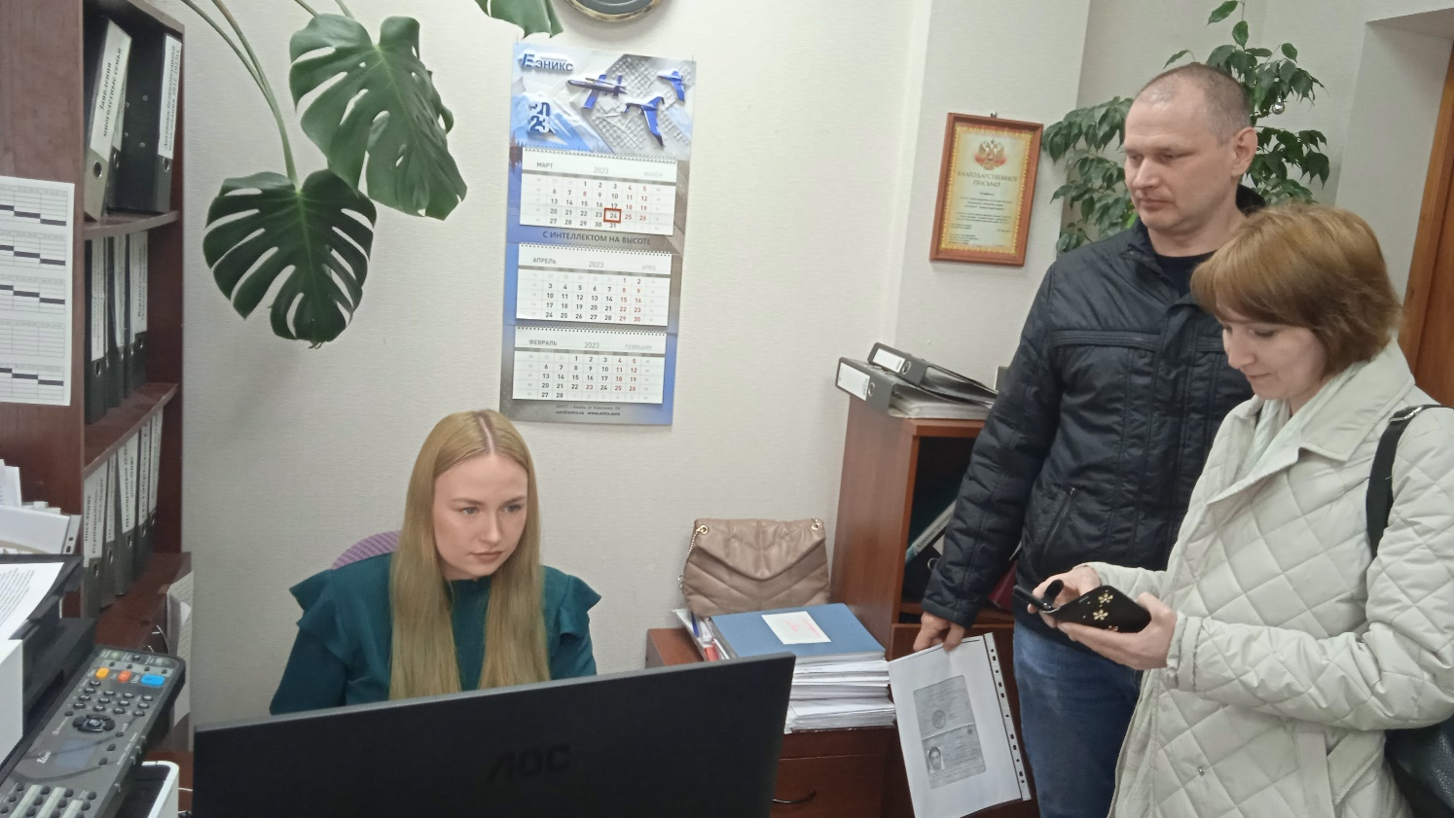
28.03.2023 Председателем и специалистами МКУ «Палата имущественных и земельных отношений Верхнеуслонского муниципального района Республики Татарстан» велся прием граждан. На прием к Председателю обратилось 4 человека с вопросами предоставления земельных участков в аренду и собственность, расположенных на территории Верхнеуслонского муниципального района Республики Татарстан, а также предоставления земельных участков многодетным семьям, имеющим трех и более детей. На все вопросы были и даны подробные разъяснения и рекомендации.
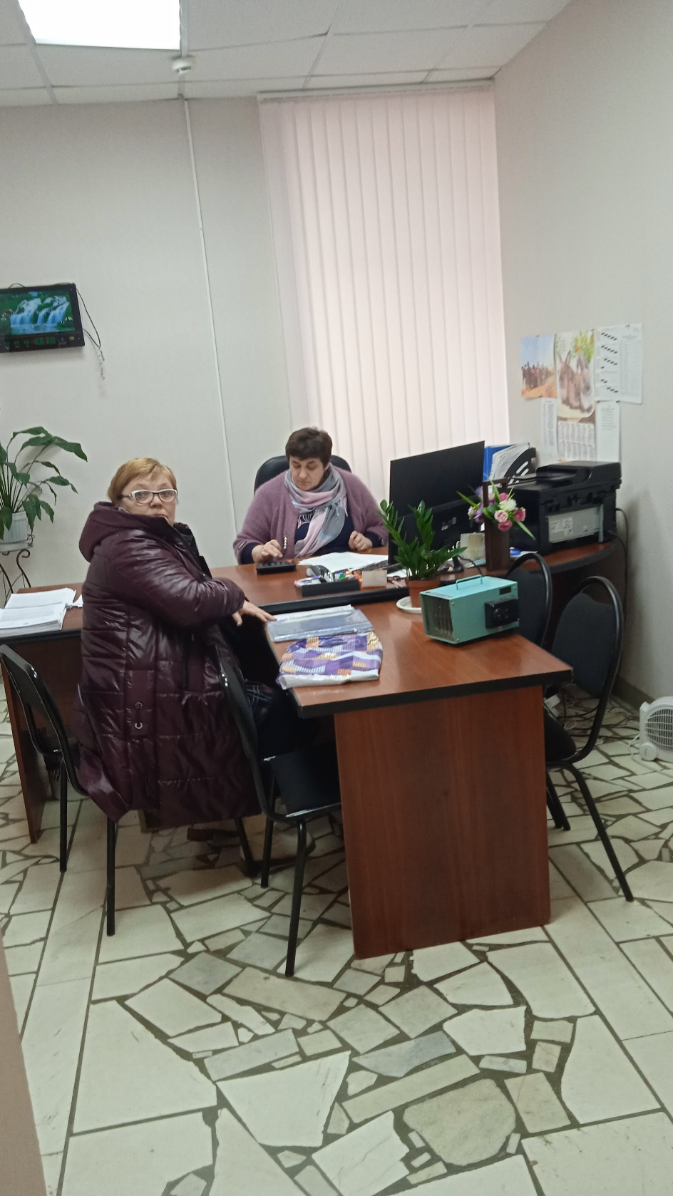
30 марта 2023 года состоялась видеоконференция с участием помощника Раиса Республики Татарстана Мерзакреева Р.Р. по вопросу выполнения Федерального Закона от 30.12.2020 № 518-ФЗ «О внесении изменений в отдельные законодательные акты Российской Федерации».
На территории Верхнеуслонского муниципального района имеются 7328 земельных участков без правообладателей. МКУ «Палата имущественных и земельных отношений Верхнеуслонского муниципального района Республики Татарстан» совместно с сельскими поселениями проводятся работы в разрезе каждого кадастрового номера с целью выявления правообладателей для наполнения сведениями ЕГРН. На сегодняшний день отработано 28% земельных участков от их общего количества.

